**ЗАГАДКА:**

**СИДИТ ДЕВИЦА В ТЕМНИЦЕ,**

**А КОСА НА УЛИЦЕ?**

C:\Users\Людмила\AppData\Local\Microsoft\Windows\Temporary Internet Files\Content.IE5\ROCC0SPC\MC900391502[1].wmf

C:\Users\Людмила\AppData\Local\Microsoft\Windows\Temporary Internet Files\Content.IE5\ROCC0SPC\MC900391490[1].wmf



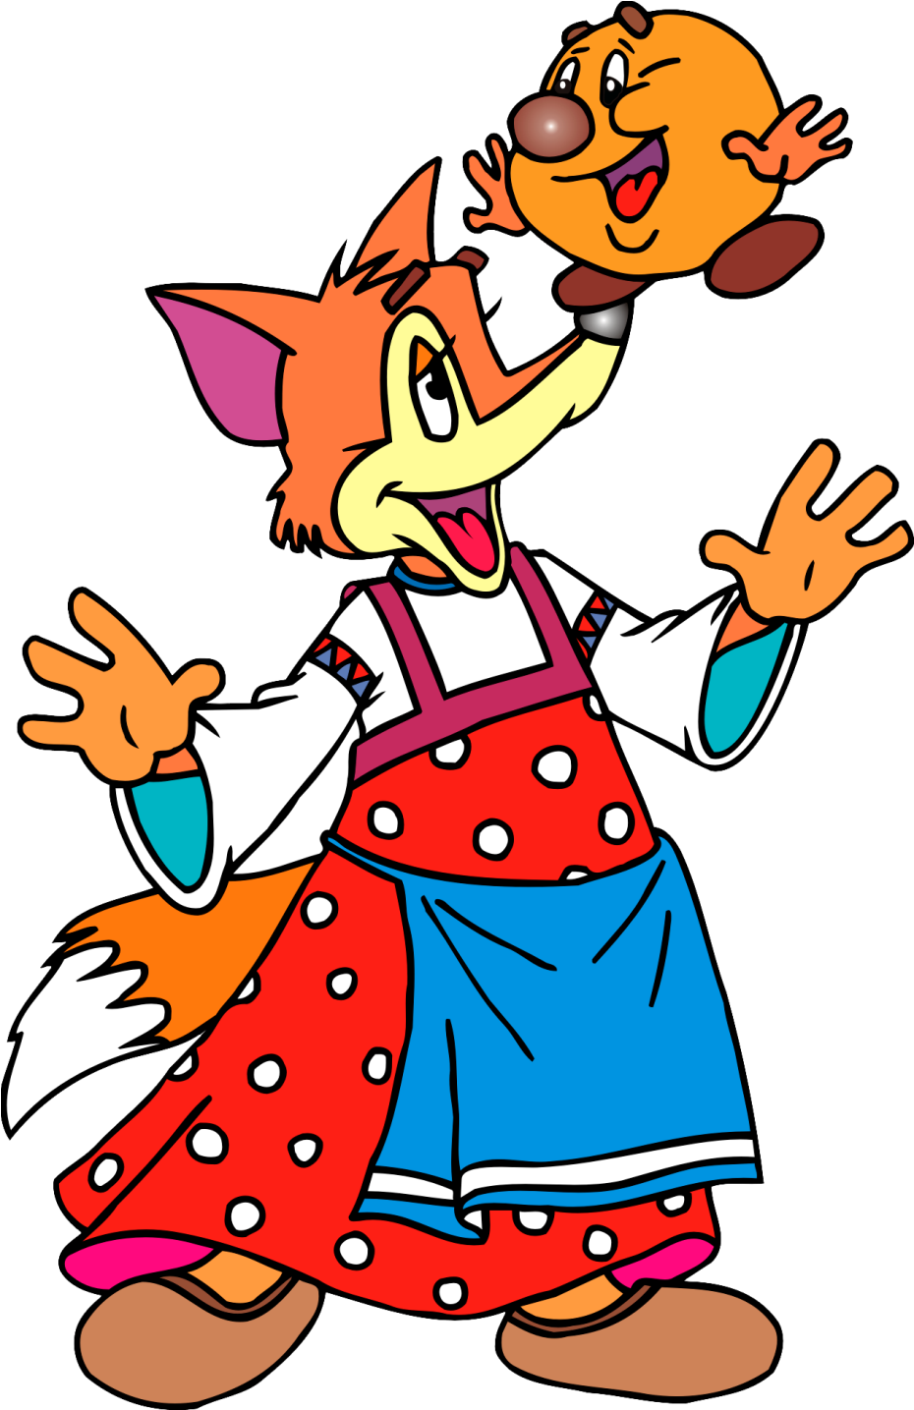

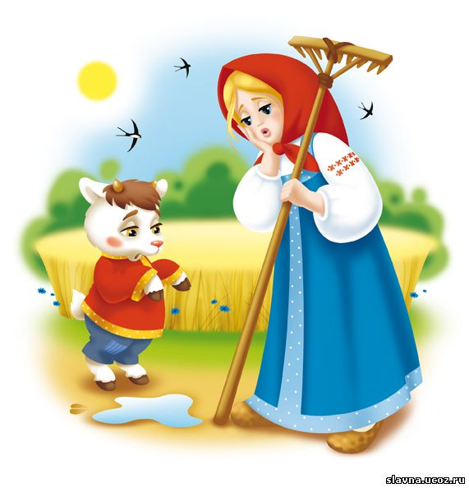

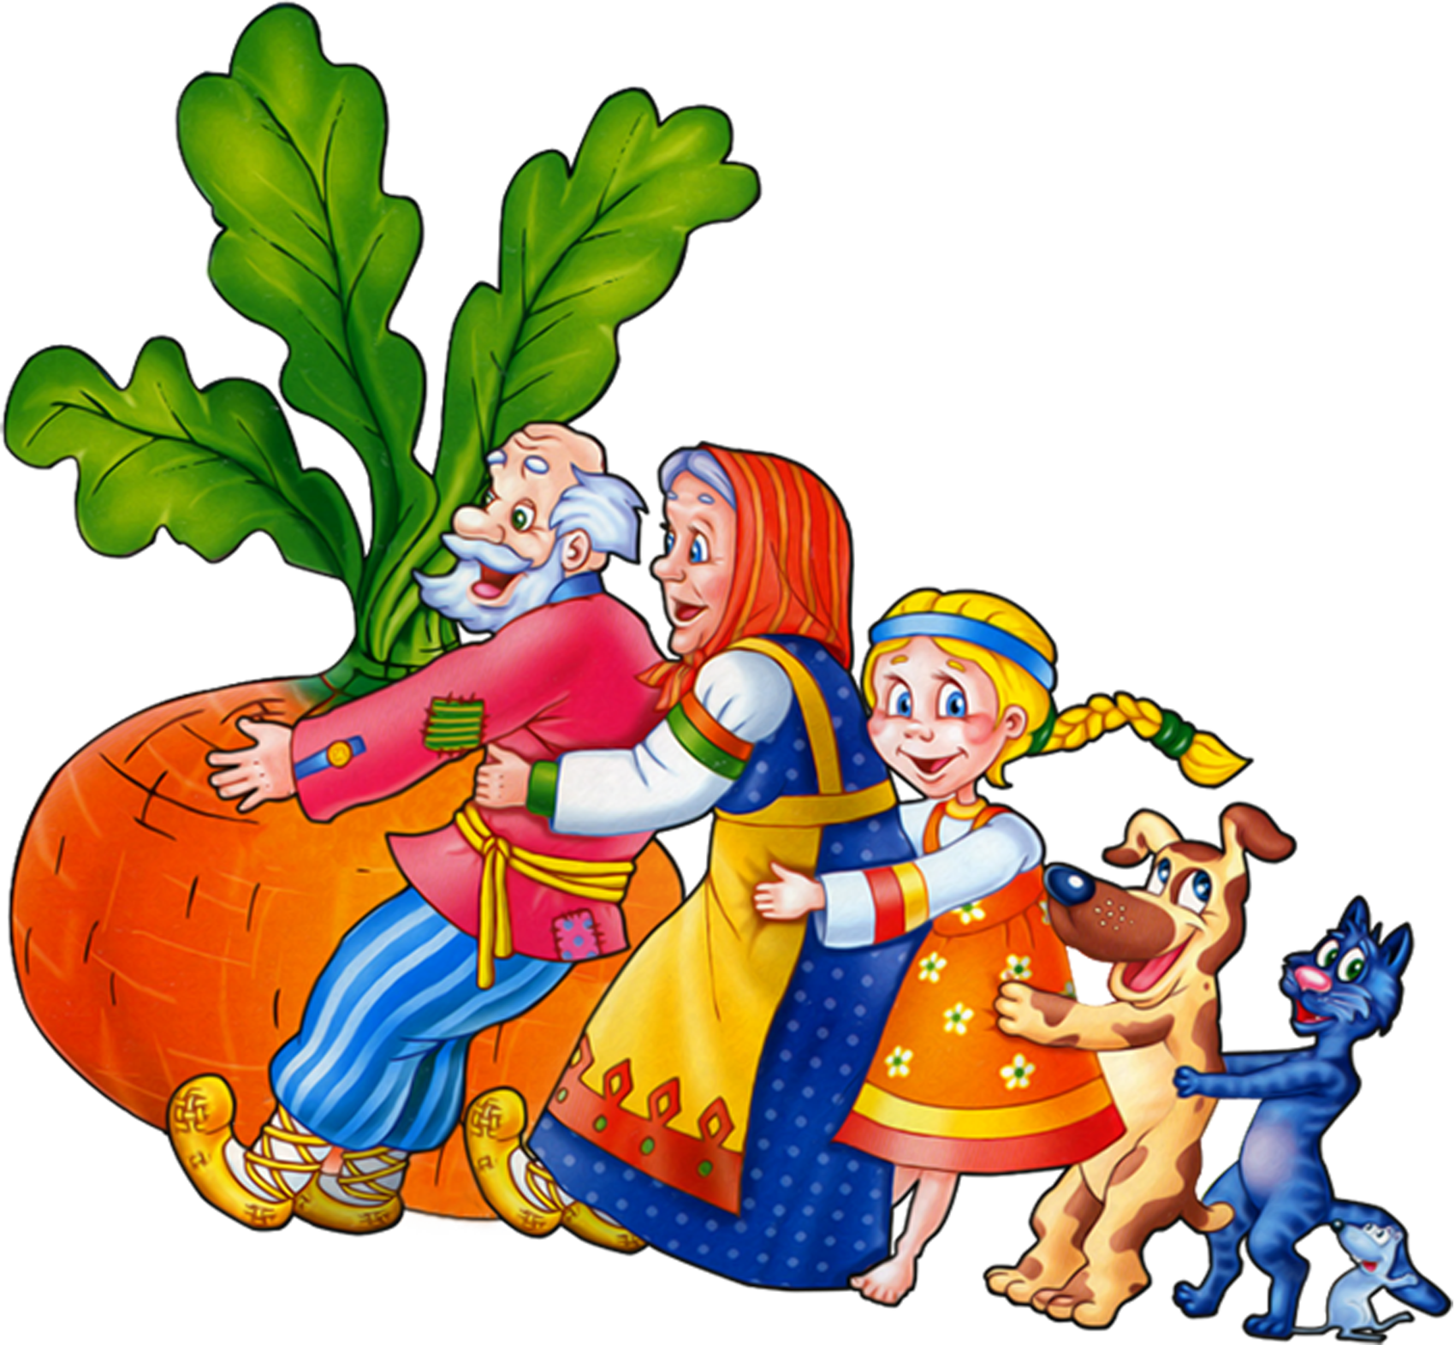

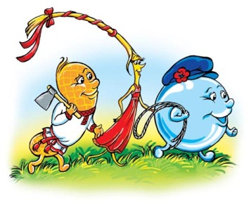

***ВЫБЕРИТЕ ИЗ ПРЕДЛОЖЕННЫХ РУССКИХ НАРОДНЫХ СКАЗОК ТЕ, В КОТОРЫХ ВОЗМОЖНА СИТУАЦИЯ ВЫБОРА?***

**В каких из представленных ниже ситуаций, на ваш взгляд, ребёнку предоставляется право выбора?**

***1.*** *Мама и дочь собираются в детский сад. Дочь:*

*- Не хочу идти в садик!*

*Мама:*

*- Хорошо, не ходи. Сиди весь день дома одна. А вечером не жди от меня новую куклу, которую я обещала тебе купить на прошлой неделе.*

***2.****Сын отказывается съесть овощное рагу. Папа:*

*-Ванечка, это же очень вкусно, зря отказываешься! Ты сколько будешь ложечек, три или пять?*

***3.*** *Коля и Вова ругаются, не поделили машинку. Мама:*

*- Вы сейчас же прекращаете ссориться, или я забираю этот грузовик!*

***4.*** *Ситуация выбора: составьте свой пример.*

***________________________________________________________________________________________________________________________________________________________________________________________________________________________________________________________________________________________________***

1. ***Зёрнышки клюёт,  
    Песни поёт.***
2. ***Зимой и летом - одним цветом***
3. ***Много рук, а нога одна.***
4. ***По горам, по долам, ходит шуба, да кафтан.***